
بسم الله الرحمن الرحيم
ورقة عمل لمادة الجغرافية
مدرسة للتعليم الأساسي والثانوي للبنات

انسبي الصور التالية لأهم العلماء العرب الذين كان لهم دور في تطوير علم الجغرافيا ؟
(أحمد بن ماجد, كولومبوس)
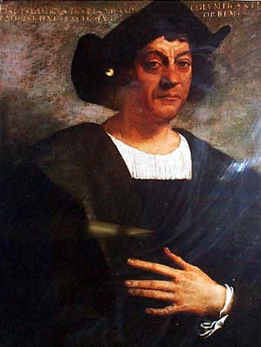
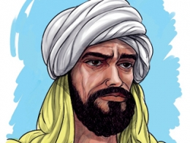
.................................................. ................................................
. عرفي آلة الإسطرلاب
.................................................................................................................................................................................................................................................................................................................................................................. عددي ثلاثة من أهم إنجازات الإدريسي؟
..................................................................................................................................................................................................................................................................................................................................................................
اسمي:.....................
صفي:العاشر( )
المادة: الجغرافيا
اليوم والتاريخ: ..................................

عمل الطالبـــــــــــــــــــة :
الصف العاشر
إشراف المعلمة الفاضلـــــــــــة :

